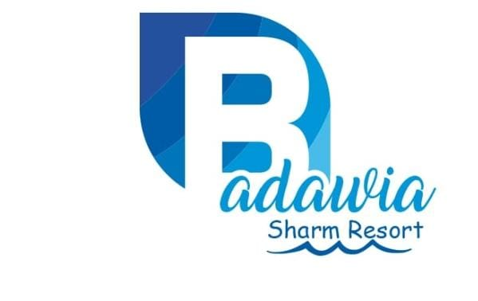
Badawia Sharm Resort 3 звезд
Привилегии гостя по системе «все включено»Уважаемый Гость!
Мы хотим приветствовать Вас в Шарм-эль-Шейх курорт «Badawia Sharm Resort» и желаем вам провести прекрасное время в течении всего прибывания.
Ниже вы найдете описание услуг для отдыхающих – «Все включено (с алкогольными напитками)». Все алкогольные напитки, местного производства, подаются в бокалах, безалкогольные напитки и вода подается с дозатора.
Общие стандарты курорта «Badawia Sharm Resort»
Ежедневное обеспечение гостям составляющих программы «Все включено».
- Бесплатные приветственные напитки по прибытию
- Служба различных спортивных и развлекательных мероприятий в дневное время с командой аниматоров
Ресторан
Завтрак: 07:30 – 09:00 Обед: 13:00 - 15:00 Ужин: 19:00 - 21:00
Напитки:
Гости, чтобы получить напитки в баре счетчика сами.
Лобби-бар «: безалкогольные напитки, чай, кофе, и вода из дозатора с 10.00 с 21:00.
Бар на пляже : Напитки и Еда на пляже не включена (платно) .
Shuttle Bus: у нас есть автобус едет до пляжа в следующее время( бесплатно).
-туда 09:30 и 14:00
Услуги за дополнительную плату:
- Все напитки в бутылках / банках.
- Свежие сезонные соки.
- Кофе Эспрессо / капучино.
- Импортный алкоголь.
- Бильярд.
- Обслуживание номеров.
Также «Бесплатно»:
- Шарик воды , тренажерный зал, и Волейбол.
Время выселения 12.00 и время заселения в 14:00
Клуб здоровья: тренажерный зал бесплатно
- в случае утери или повреждения:
- ключи -10 $ карта штраф 15 $.
Администрация желает вам незабываемый отдых в «Badawia Sharm Resort»

